

实 习 报 告

学 年： 2024 - 2025 学年
课程名称： 电子信息工程专业实习
课程学分： 2.0 指导老师：范胜利、蔡卫明、李伟军、马新莉
学 院： 信息科学与工程学院 专业班级： 电信222
学 号： 3220432045 学生姓名： 袁王杰

提交日期： 2025.9.15

信息科学与工程学院 编制

实习的背景和意义

实习单位所属行业现状
宁波铭瑞中兴电子科技有限公司处于传感器与智能控制系统制造行业，是一家专注于传感器、集中润滑系统及各类控制器研发与制造的国家高新技术企业。公司自2007年成立以来，已获得多项发明专利和实用新型专利，并于2015年通过ISO9001质量管理体系认证，2020年通过IATF16949汽车质量管理体系认证。
传感器行业是当今科技领域的核心产业之一，被誉为“工业的眼睛”。宁波作为中国重要的智能传感器生产制造基地之一，目前拥有智能传感相关企业1220家，已形成以压力传感、电流传感、位移传感、气体传感等为主的智能传感产业集群。随着物联网、智能家居、新能源汽车等领域的快速发展，传感器市场需求持续增长，行业前景广阔。

实习单位对行业的影响
宁波铭瑞公司以“铭记感恩，瑞和致诚”为企业文化理念，通过技术创新与国内外客户合作，不仅促进了中外技术交流与文化融合，还推动了注重质量与服务的现代企业精神；同时，公司致力于环保、节能的智能物联网发展，契合全球可持续发展理念，积极传播绿色环保文化，对社会产生了深远的文化影响。

实习内容

设计方案
在消费电子 / 智能控制 /嵌入式产品中，红外遥控仍然是常见的人机交互方式。本项目基于NEC协议，设计一个可靠、可测试、便于集成的红外接收模块，并给出软硬件实现、试验验证与优化建议，作为企业实习的工程实践案例。
红外接收装置：
产品说明：
本产品是一款基于红外接收技术的智能控制装置，主要应用于家用电器 暖风机 的远程控制。通过对红外遥控器发射信号的接收、解码与处理，系统能够准确识别不同的控制指令，实现对暖风机的开关控制、档位切换、定时设置等功能，提升用户使用的便捷性与智能化水平。
在暖风机控制中，用户可通过遥控器实现：
开关机远程控制
档位调节（低、中、高风速/加热功率）
定时开关
模式切换（送风/制暖/节能）
产品详细功能：
1. 系统启动
数码管/LED自检，蜂鸣器响一声。
读取EEPROM参数，设定温度处于默认或上次设定值。
2. 温度检测
周期性采集温度传感器数据并查表转换为温度，显示当前环境温度。
温度低于设定值时，继电器/风机启动加热；高于设定值时，加热关闭。
3. 按键/遥控操作
开/关机：通过触摸按键或遥控器实现设备开/关，显示和风机联动。
温度设定：调整设定温度，显示闪烁提示，保存新参数至EEPROM。
定时关机：设定定时后数码管显示定时时间，倒计时结束自动关机。
锁定功能：锁定后按键无效，蜂鸣提示。
蜂鸣器：每次有效操作蜂鸣器短响。
4. 显示状态
工作时显示当前温度或设定温度（切换模式时显示不同内容）。
定时模式下显示剩余时间。
锁定、风机运行等指示灯状态随工作模式变化。
5. 参数掉电保存
每次设定变更自动写入EEPROM，掉电后自动恢复上次设置。

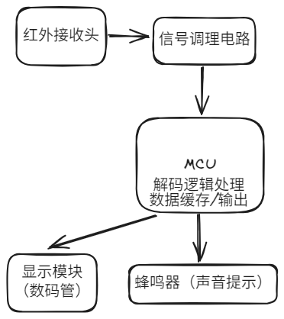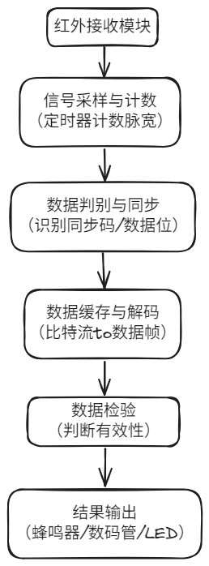
系统框图 技术路线图

设计过程
CO2：通过企业实习或者培训，掌握电子产品开发全周期、全流程的基本设计方法和技术。
实习单位中设计实现某系统或者产品的过程，分模块详细介绍设计实现过程，包括设计中使用的工具、方法和技术，给出电路原理图，软件流程图和测试结果等。
硬件部分：

电路原理图：
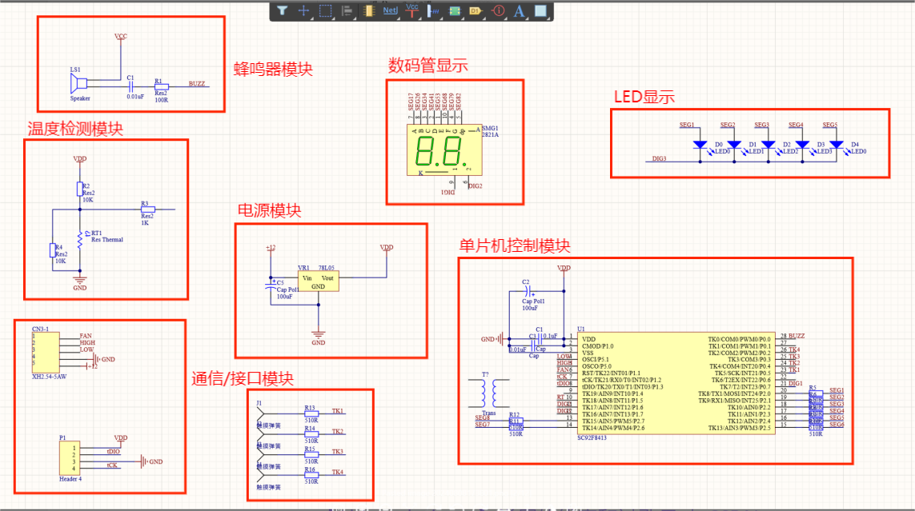
封装PCB：
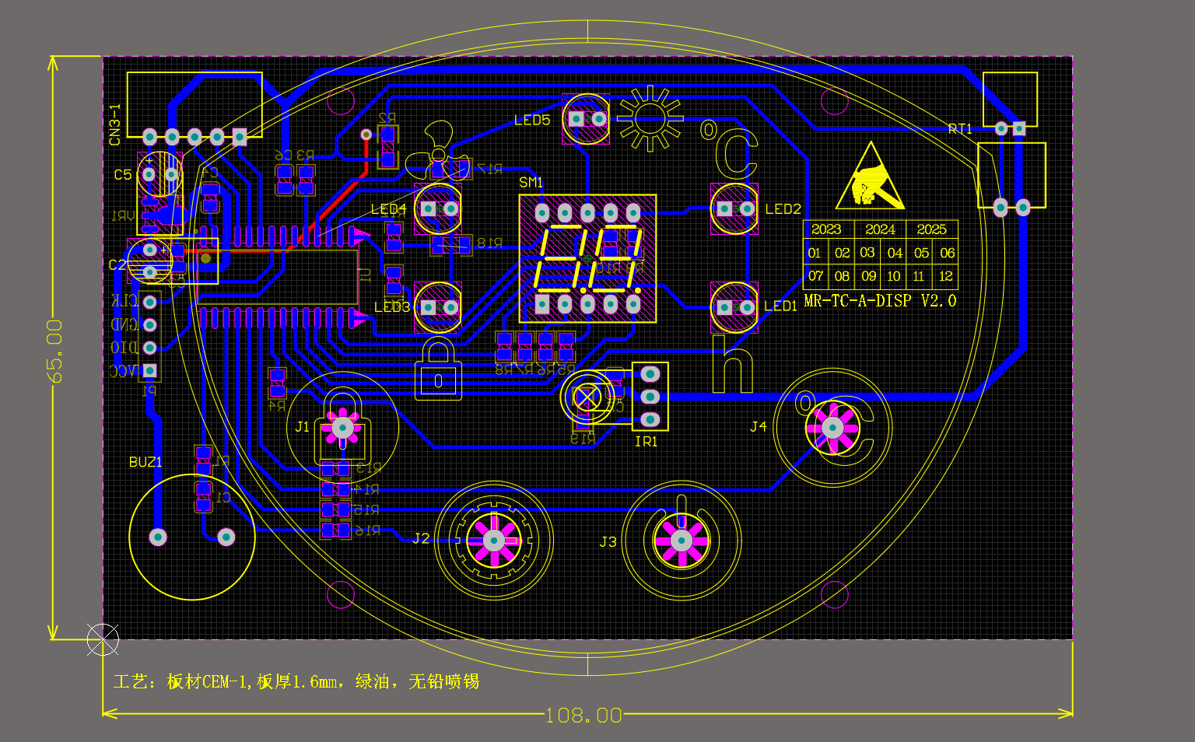
红外接收部分软件流程图：
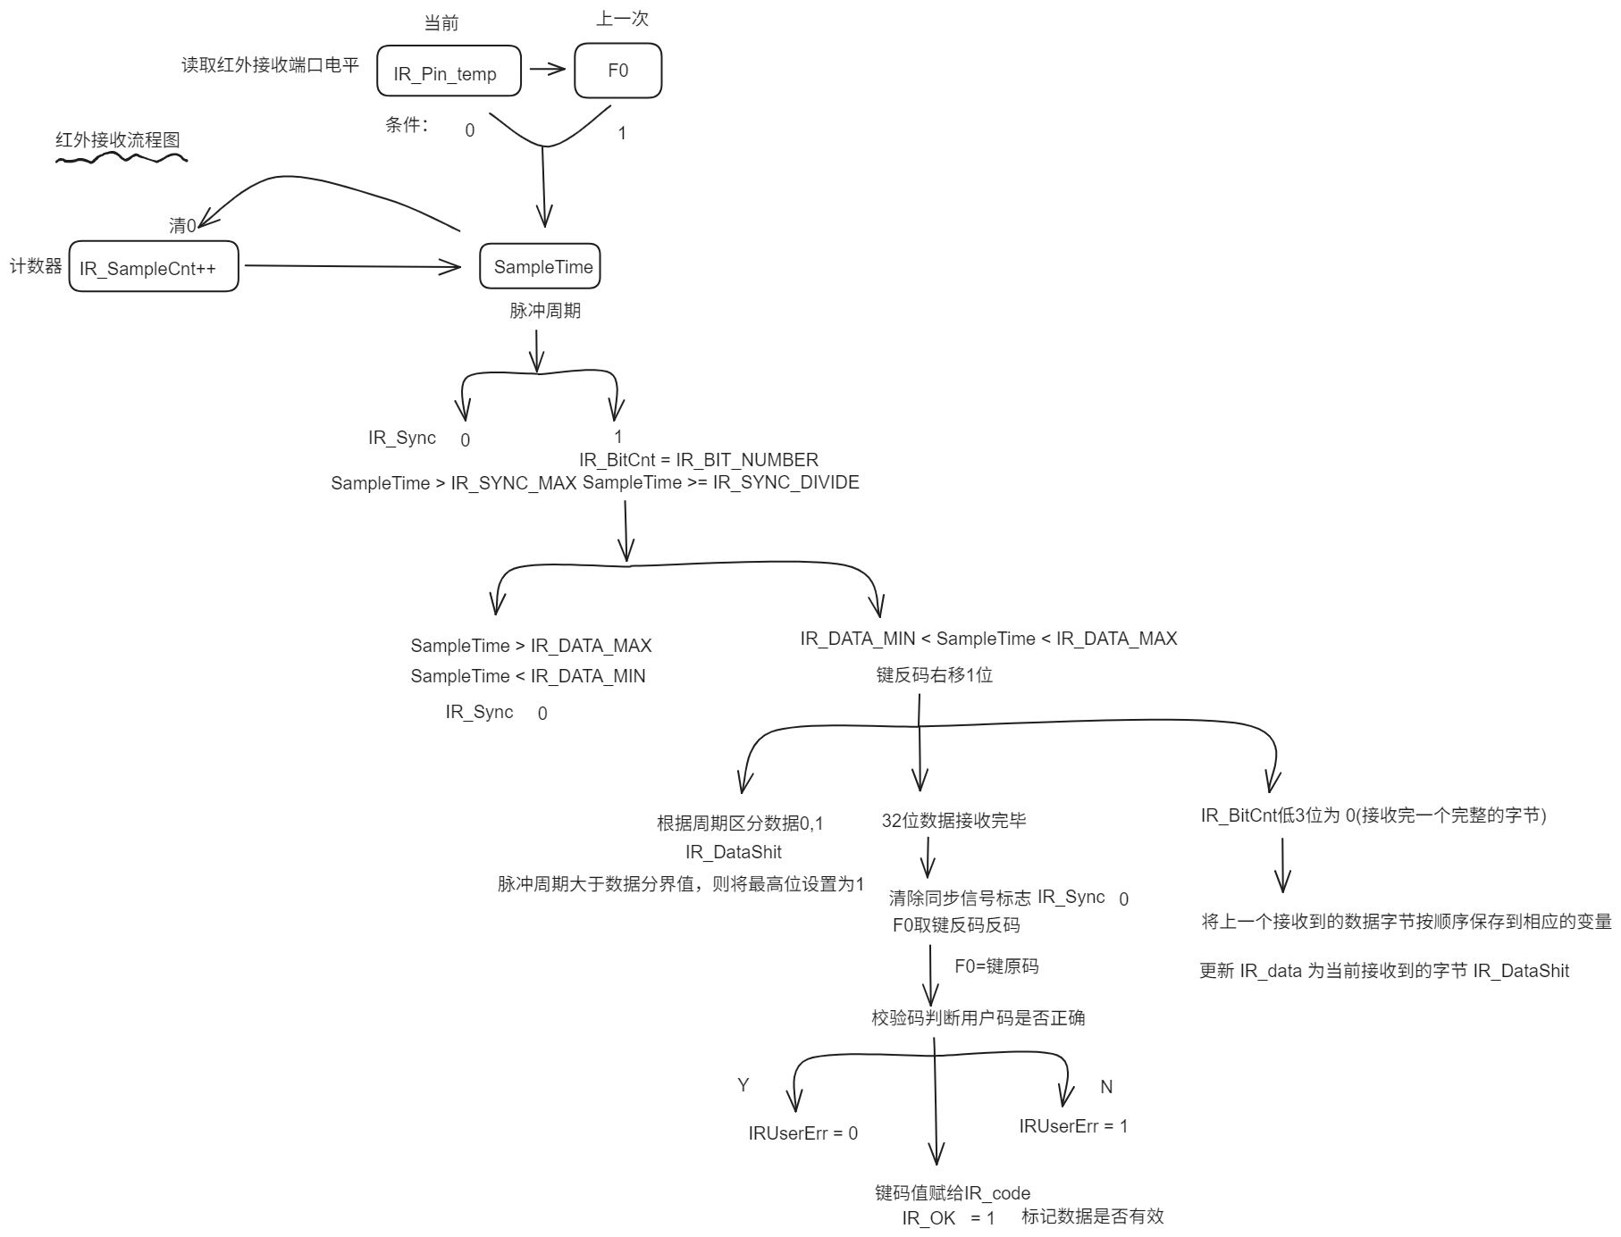
测试结果：
测试场景 | 操作方式 | 预期结果 | 显示/状态指示 | 备注
1. 上电自检 | 上电 | 蜂鸣器响，数码管显示“- -”，LED自检 | 数码管显示“- -”，LED全亮 | 设备初始化
2. 开机 | 按电源键/遥控 | 蜂鸣器响，风机运行，继电器闭合，温度显示 | 显示当前温度，风机LED亮 | Power_ON_T=1
3. 关机 | 按电源键/遥控 | 蜂鸣器响，风机延时关闭，继电器断开 | 所有指示灯灭 | Power_ON_T=0
4. 温度设定 | 按温度+/-键/遥控 | 蜂鸣器响，设定温度闪烁显示，参数保存EEPROM | 显示设定温度（闪烁） | 设定范围15~38℃
5. 温度归零 | 按归零键 | 蜂鸣器响，设定温度重置为15℃，参数保存EEPROM | 显示“15”（闪烁）
6. 温度测量 | 自动采集 | 温度低于设定值：加热继电器闭合，风机运行；温度高于设定值：继电器断开 | 温度正常显示，风机/加热LED亮或灭
7. 定时关机 | 按定时键/遥控 | 设定定时时间，数码管显示剩余时间，倒计时关机 | 显示剩余时间，定时LED亮 | 0~7小时，半小时步进
8. 锁定功能 | 按锁定键/遥控 | 蜂鸣器响，锁定状态，所有操作无效（蜂鸣提示） | 锁定LED亮 | 需解锁才能操作
9. 红外遥控操作 | 按遥控各键 | 各功能与本地键一致，响应相同 | 对应LED/数码管显示
10. 参数掉电保存 | 断电再上电 | 设定参数恢复为断电前的值 | 显示上次设定温度 | EEPROM存储
11. 风机延时关闭 | 关机后 | 风机延时一段时间后自动关闭 | 风机LED延时灭 | FAN_OFF_Dly计时
12. 异常按键 | 按无效键/同时多键 | 蜂鸣器响，设备无响应，参数无变化 | 显示保持不变 | 防抖与抗干扰

实习分工
CO4：在企业实习或者培训中，通过小组合作，与其他学科成员一起，发挥各自专业特长，相互协作完成任务。
包含计划进度表、人员分工情况（包括每位成员的任务、工作职责，至少3位成员），并进行分工的合理性说明，成员中至少有1位其他学科人员。

讨论记录
CO5：在企业实习或者培训中，通过小组合作与分工，通过沟通协作，达到共同目标。
（至少3次，其中至少有1次为自己主持，）
第1次讨论：
时间： 地点： 主持人：
参与人：
讨论主题：
会议记录：
- 进展情况

- 出现问题以及讨论解决方案

- 下一步方案

